http://www.market-pages.ru/teoriya/36.html

Как строить графики углов Ганна
Как упоминалось ранее, для того, чтобы построить график углов Ганна, трейдер должен иметь уже готовый график индикатора тенденции. В этом разделе мы, главным образом, будем использовать график индикатора промежуточной тенденции. Поскольку самые лучшие графики Ганна углов строятся при следовании за двухпериодными колебаниями рынка.
Шкала
Углы Ганна движутся с единой скоростью как по цене, так и по времени, что делает графики углов Ганна чувствительными к ценовой шкале. Правильный график должен строиться по соответствующей для данного рынка шкале. Как мы говорили ранее, у каждого рынка есть своя индивидуальная ценовая шкала и все они по своей модели и функции могут быть описаны средствами геометрии. Таким образом, они будут следовать геометрическим законам при отражении их на графике.
Изучение графиков и рукописей Ганна показывает, что он выбирал такую ценовую шкалу, которая бы соответствовала определенной геометрической схеме или формуле. Когда рынок находился на низких уровнях, применялся меньший ценовой интервал, когда на высоких -б ольший.
Необходимо запомнить правило, что нужно выбирать ту ценовую шкалу, которая следует геометрической прогрессии и находится в прямой связи с текущим уровнем цены. Если это правило соблюдается, то геометрические углы будут измерять цену и время с наибольшей точностью. Ценовой интервал для дневных, недельных и месячных графиков, которые следуют геометрической модели, может быть одним из следующих:
1-2-4
1-4-8
2-4-8
4-8-16
1/8-1/4-1/2
0.10-0.20-0.40
0.20-0.40-0.80
0.125-0.25-0.50
0.25-0.50-1
4/32-8/32-16/32
Нужно иметь ввиду , что Ганн использовал чертежный лист 8 клеток на один дюйм, где каждая четвертая линия была подчеркнута. Это было единственное графическое приспособление, которым он пользовался, начиная с 1904 года до самой смерти в 1955 году. Именно такая диаграммная бумага привлекла его своим геометрическим дизайном. Другая , 5- или 10-линейная, его не устраивала. Компьютерная программа Ганнтрейдер 2 создана, исходя из тех же принципов построения, в полном согласии с этим специфическим геометрическим пристрастием.
Обучение Форекс- - это отличная для Вас подготовиться к успешной работе на бирже Forex!
Углы Ганна являются результатом соединения и цены, и времени, поэтому столь важна ценовая шкала. Свойство двигаться с единой скоростью превращает их в важный инструмент прогнозирования. Это еще один аргумент для применения правильной шкалы. Если таковая отсутствует, то теряется и возможность прогноза.
Таблица 9.1 перечисляет ценовые шкалы, являющиеся наилучшими для каждого отдельного фьючерса. Эти ценовые шкалы следует применять при построении графиков, согласно стилю Ганна. Они были проверены и давали точные результаты. Изучите и испробуйте на практике эти шкалы, чтобы определить подходят ли они под ваш стиль торговли. Если вы хотите разработать свою собственную шкалу, обязательно и очень внимательно изучите два последующих подраздела.
Как определить шкалу для тех рынков, которых нет в списке.
Простейший способ определения шкалы для неизвестного рынка - это взять разницу между основными пунктами: от вершины к вершине и от основания к основанию. После этого надо разделить полученную величину на время, потраченное рынком на продвижение от вершины к вершине или, соответственно, от основания к основанию. Это равенство демонстрирует скорость линий восходящей и нисходящей тенденций. Например, если разница между вершина-вершина и основание-основание составляет 50, а время - 27 дней, то скорость линии тенденции, соединяющей эти две точки равна 1.85. Среднее значение скорости линии тенденции может быть определено путем неоднократного исчисления. После определения среднего значения скорости линии тенденции, округлите его до целого числа. К примеру, среднее значение движения линии тенденции составля -
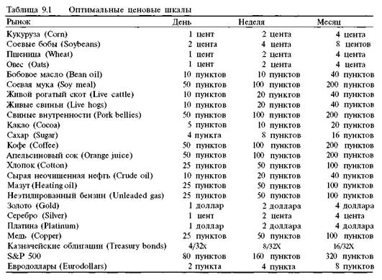

ет 1.95 в день, тогда допускаем, что шкала Ганна равна 2. Этот способ должен употребляться только для тех рынков, которые не перечислены в таблице 9.1.
Равенство для определения правильной шкалы рынка. Расстояние между двумя главными основаниями, разделенное на время между ними, равно скорости, или -ш кале, угла. Та же самая формула применима к расстоянию между двумя основными вершинами. Как только обозначена серия шкал, трейдер может определить среднюю шкалу и округлить ее до ближайшего целого числа.
Главное основание 2 - Главное основание 1
Шкала восходящего тренда =---------------------------------------------------------------------
Разница во времени между основаниями
Главная вершина 2 - Главная вершина 1
Шкала нисходящего тренда =----------------------------------------------------------------
Разница во времени между вершинами
Пример 1: Июльские соевые бобы, дневной график, 1997 г. Главное основание 7 февраля 1997 г. на 7.28 1/2. Главное основание 15 апреля 1997 г. на 8.25. Разница во времени - 45 рыночных дней.
8.25-7.28^2 96/ г цента
--------- =---------- = 2.14 центов / день
45 дней 45 дней
Это ближе к предложенной дневной шкале 2 цента в день.
Пример 2. Июньский канадский доллар, дневной график, 1997 г. Основная вершина 22 января 1997 г. на 7568. Основная вершина 13 марта 1997 г. на 7403. Разница во времени - 36 рыночных дней.
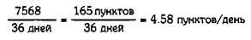
Это ближе к предложенной дневной шкале 5 пунктов в день (рис. 9.22) Если данные о том, как ведут себя параметры: основание-основание и вершина-вершина, предложенные в главах, посвященных индикатору тенденции, постоянно поддерживались, то уже имеется информация, достаточная для надлежащего исследования и анализа шкалы рынка.
Для того чтобы экспериментировать с такой шкалой, необходимо стремиться построить несколько графиков. Простейший способ определить правильную шкалу рынка - это обратиться к математике.
Вычисление углов Ганна
Построить углы Ганна очень легко. Так как они являются результатом цены и времени, то все, что необходимо для их правильного построения -

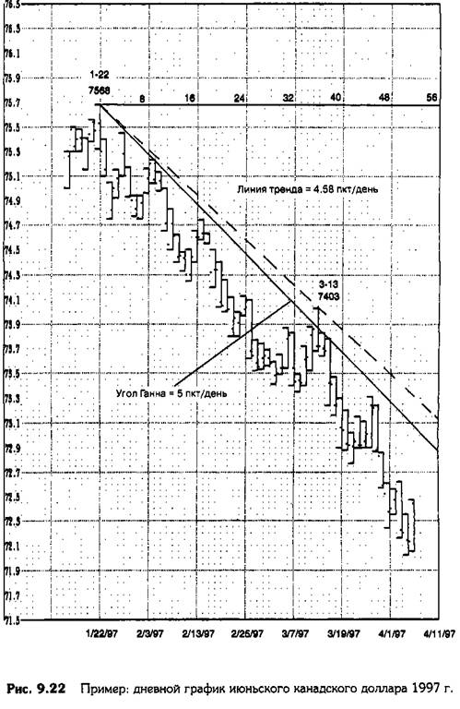

это аккуратно построенный график, зеленая ручка, красная ручка, кальку лятор и линейка.
Правильно вычерченный график - это тот, который был построен по шкале исключительно рыночных дней. Праздники и выходные в этот график не включены, так как в эти дни не происходит никакой ценовой динамики. Каждая ячейка имеет свое точечное значение, поэтому наличие пу стых ячеек сводит на нет построение всего угла, то есть - угол получается выше или ниже настоящего.
Читать далее: Основное уравнение для вычисления углов Ганна: Ценах Время

http://www.market-pages.ru/teoriya/37.html
Основное уравнение для вычисления углов Ганна: Ценах Время
Знание основ алгебры помогает нам вычислить либо цену, либо время при двух переменных. Если мы знаем верную шкалу и имеем базисную цену, то сможем предсказать не только будущую цену, но и то, когда рынок, вероятнее всего, будет торговаться по этой цене. Если мы знаем, какую шкалу применять, и располагаем данными о базисной цене и будущей да те, то будем в состоянии определить место, где угол будет находиться в течение данного периода времени.
Вычисление восходящих углов
Углы Ганна от промежуточного основания Сильный рынок на бычьей стороне угла 1x1
Первый важный угол: 1x1
Первый и самый важный угол, который нужно построить, - это угол 1x1, строящийся как одна единицы цены к одной единице времени.
Шаг 1: На правильно построенном графике красной ручкой нанесите поперечную линию от главного основания вправо. Эта линия может продолжаться до конца графика. Посчитайте и пронумеруйте бары от главного основания до конца графика. Легче всего посчитать четверками.
Шаг 2: От промежуточного основания стройте угол 1x1.
Основная формула: шкала, умноженная на время, плюс главное основа ние.
Пример: Рынок июньского рогатого скота, дневной график, 1997 г. Шкала 10 пунктов в день. Промежуточное основание 6300 на 8 апреля 1997 г.
От промежуточного основания 6300 на 8 апреля 1997 г. стройте линию красной ручкой вправо. Продолжите линию до места истечения срока контракта. Посчитайте количество рыночных дней от 8 апреля 1997 г. Обозначьте каждый четвертый или восьмой день на графике (рис. 9.23).
Так как контракт оканчивается 20 июня 1997 г., расстояние во времени от основания 8 апреля 1997 г. будет 52 дня, когда торговался рынок.
Поскольку шкала составляет 10 пунктов в рыночный день, то 52 рыночных дня надо помножить на 10 пунктов в рыночный день, тогда получится 520 пунктов.
Прибавьте эту цифру к промежуточному основанию. В данном случае: 6300 плюс 520 пунктов, что помещает угол Ганна 1x1 на 6820. Возьмите зеленую ручку и постройте угол 1x1 от основания 6300 к 6820.
Каждый день этот угол расположен на точно определенной точке графика. К примеру, 9 мая 1997 г. является 23 рыночным днем от промежуточного основания 6300. Угол 1x1 от основания 6300 на 9 мая 1997 г. будет на 6530 (рис. 9.24).
Альтернативный метод вычисления угла 1x1, или опреде ления цены
Если промежуточное основание и шкала известны , то можно установить дату, когда рынок, вероятнее всего, будет торговать по определенной цене. Обратившись к рынку июньского рогатого скота, мы видим, что основанием является 6300. Вопрос: "Когда рынок, вероятней всего, будет торговаться на 6582, исходя из текущей шкалы и используя угол 1x1?".
На этот вопрос легко ответить. Просто вычтите промежуточное основание из целевой цены и разделите результат на величину шкалы. Вы получите рыночный день, когда угол 1x1 пересечет эту цену. Найдите на графике его дату. Совсем не обязательно, что рынок будет торговать именно в этот день и по этой цене. Это только означает, что, если рынок следует за углом 1x1, то его минимум будет на этой цене.
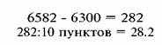
Ответ: 28.2 рыночных дней, что соответствует 16 мая 1997 г.
Углы Ганна от промежуточного основания Сильный рынок на бычьей стороне угла 1x1
Второй важный угол: 2x1
Второй угол, который нужно построить, - это угол 2x1, состоящий из двух единиц цены к одной единице времени.
Шаг 1: Поместив угол 1x1 на графике, добавьте угол 2x1. Шаг 2: От промежуточного основания стройте угол 2x1.
Основная формула: шкала, умноженная на время, плюс промежуточное основание.
Пример: Рынок июньского рогатого скота, дневной график, 1997 г. Шкала 10 пунктов в день. Промежуточное основание 6300 на 8 апреля 1997 г.
От промежуточного основания 6300 на 8 апреля 1997 г. откладывайте рыночные дни от 8 апреля 1997 г. Обозначьте каждый четвертый или восьмой день на графике (рис. 9.26).
На этом примере 15-й рыночный день от вершины выбран как базисная точка.
Поскольку шкала составляет 10 пунктов в рыночный день, то помножив 15 рыночных дней на 10 пунктов в рыночный день, получим 150 пунктов (до этого момента вычис -

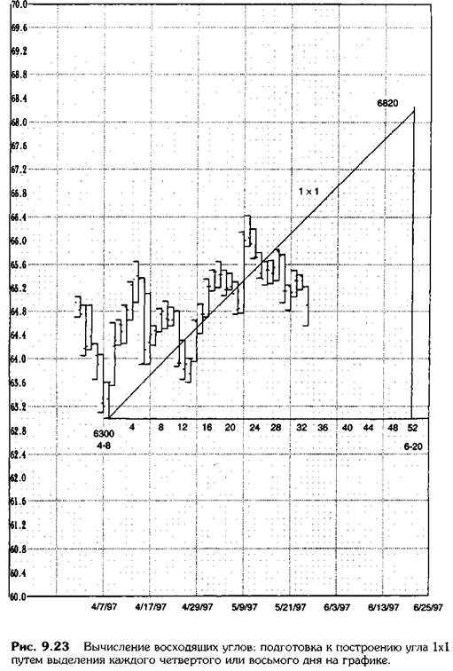

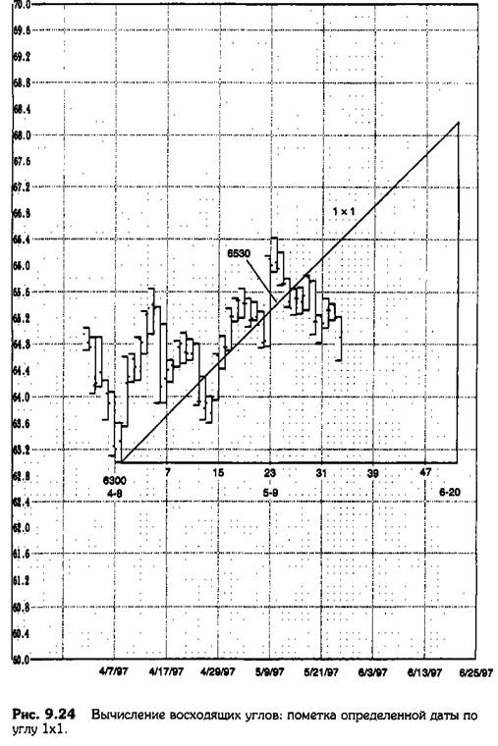

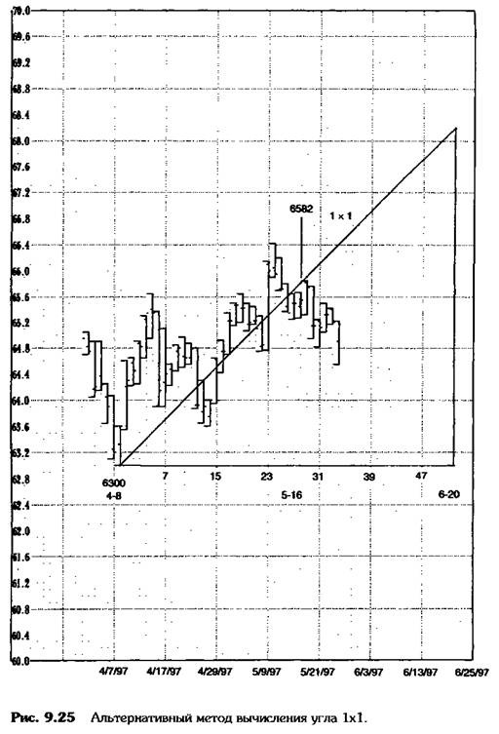

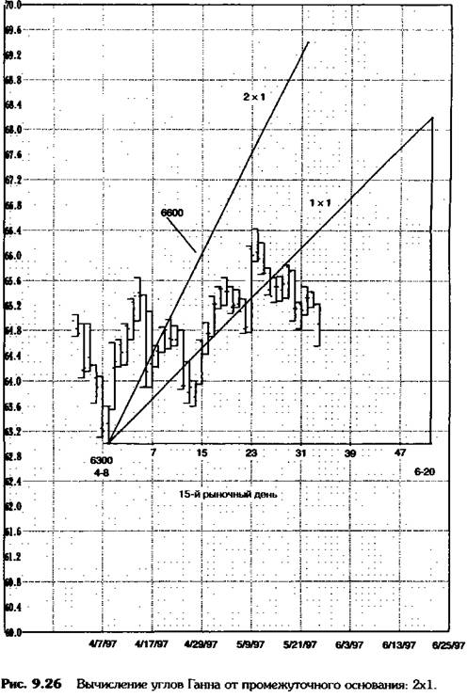

Рынок Forex - это чудесная возможность независимого, ничем не ограниченного дохода, который позволяет реализовывать собственные аналитические способности!
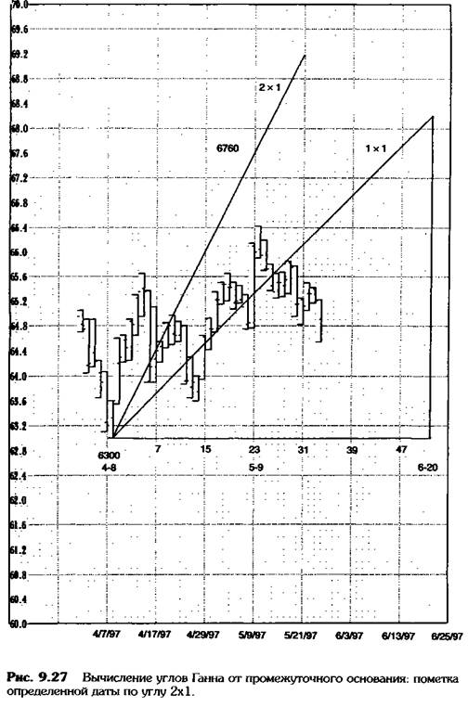

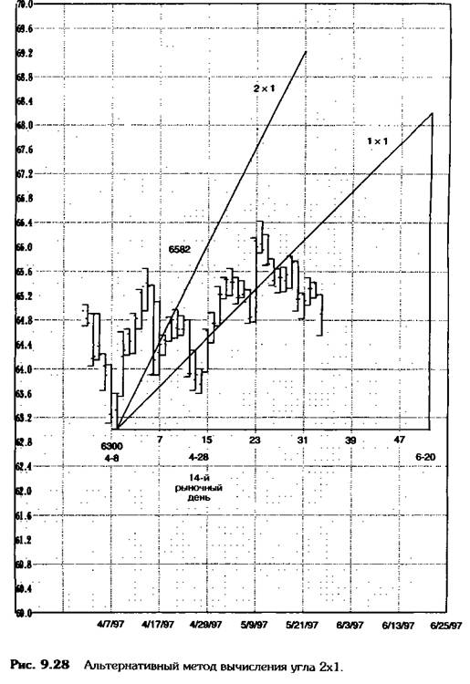

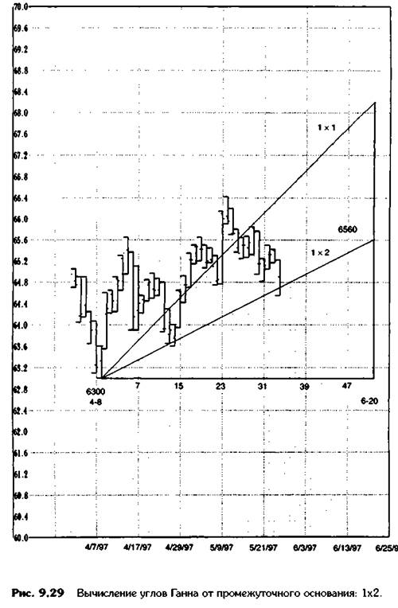

ление то же самое, как и для угла 1x1). Помножьте 150 на 2, так как вы ищите угол, двигающийся в два раза быстрее, чем угол 1x1. Получается цифра в 300 пунктов.
Прибавьте эту цифру к промежуточному основанию. В данном случае, 6300 плюс 300 пунктов помещает Ганна угол 2x1 на 6600. Возьмите красную ручку и постройте угол 2x1 от основания 6300 к 6600.
Каждый день этот угол расположен на некоторой точно определенной точке графика. К примеру, 9 мая 1997 г. является 23 рыночным днем от промежуточного основания 6300. Угол 2x1 от основания 6300 на 9 мая 1997 г. будет на 6600 (рис. 9.27).
Альтернативный метод вычисления угла 2x1, или определения цены
Если промежуточное основание и шкала являются известными величинами, то можно установить дату, когда рынок будет, вероятней всего, торговаться по определенной цене. Используя рынок июньского рогатого скота, мы знаем, что основанием является 6300. Вопрос: "Когда рынок, вероятней всего, будет торговаться на 6582, основываясь на текущей шкале и используя угол 2x1?" (рис. 9.25).
На этот вопрос очень легко ответить. Просто вычтите промежуточное основание из целевой цены и разделите результат на величину шкалы. Это число разделите на два, чтобы получить угол 2x1. Вы получите рыночный день, когда угол 2x1 пересечет эту цену. Найдите на графике его дату (рис. 9.28). Совсем не обязательно, что рынок будет торговать именно в этот день и по этой цене. Это только означает, что, если рынок следует за углом 2x1, то его минимум будет на этой цене.
Решение
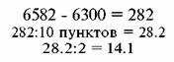
Ответ: 14.1 рыночных дней, что соответствует 28 апреля 1997 г.
Углы Ганна от промежуточного основания
Сильный рынок на бычьей стороне угла 1x1
Третий важный угол: 1x2
Третий угол, который нужно построить, - это угол 1x2, состоящий из одной единицы цены к двум единицам времени.
Шаг 1: Поместив угол 1x1 на графике, добавьте угол 1x2. Шаг 2: От промежуточного основания стройте угол 1x2.
Основная формула: шкала, умноженная на время, плюс основание.
Пример: Рынок июньского рогатого скота, дневной график, 1997 г. Шкала составляет 10 пунктов в день. Промежуточное основание 6300 на 8 апреля 1997 г.
От промежуточного основания 6300 на 8 апреля 1997 г. красной ручкой стройте линию вправо. Продолжите линию до места истечения срока контракта. Посчитайте количество рыночных дней от 8 апреля 1997 г. Обозначьте каждый четвертый или восьмой день на графике (рис. 9.29).

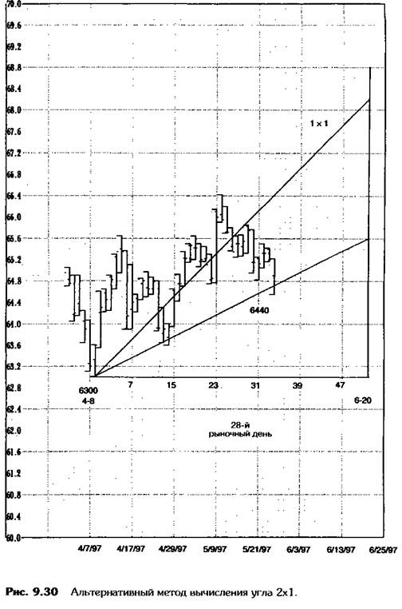

Так как контракт оканчивается 20 июня 1997 г., расстояние во времени от основания 8
апреля 1997 г. будет 52 дня. к огда была торговля. Поскольку шкала составляет 10 пунктов за рыночный день, то 52 рыночных дня надо
помножить на 10 пунктов в рыночный день, тогда получится 520 пунктов. (До этого
места вычисление то же самое, как и для угла 1x1). Разделите 520 на 2, так как вы
ищете угол, движущийся в два раза медленнее, чем угол 1x1. Получится 260 пунктов. Прибавьте эту цифру к промежуточному основанию. В данном случае, 6300 плюс 260
пунктов помещает угол Ганна 1x2 на 6560. Возьмите красную ручку и постройте угол
1x2 от основания 6300 к 6560. Каждый день этот угол расположен на определенной точке графика. К примеру, 9 мая
1997 г. является 23 рыночным днем от промежуточного основания 6300. Угол 1x2
от основания 6300 на 9 мая 1997 г. будет на 6415.
Альтернативный метод вычисления угла 1x2, или определения цены
Если промежуточное основание и шкала являются известными величинами, то можно установить дату, когда рынок, вероятней всего, будет торговать по определенной цене. Используя рынок июньского рогатого скота 1997 г., мы знаем, что его основание на 6300. Вопрос: "Когда рынок, вероятней всего, будет торговаться по 6440, если отталкиваться от текущей шкалы и использовать угол 1x2?" (рис. 9.30).
На этот вопрос легко ответить. Просто вычтите промежуточное основание из целевой цены и разделите результат на шкалу. Полученную цифру умножьте на два для получения угла 1x2. Вы получите рыночный день, когда угол 1x2 пересечет эту цену. Найдите на графике его дату. Совсем не обязательно, что рынок будет торговаться именно в этот день и по этой цене. Это только означает, что, если рынок следует за углом 1x2, то его минимум будет на этой цене.
Решение
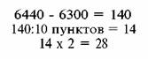
Ответ: 28 рыночных дней, что соответствует 16 мая 1997 г.
Вычисление нисходящих углов
Углы Ганна от промежуточной вершины. Сильный рынок на медвежьей стороне угла 1x1
Первый важный угол: 1x1
Первый и самый важный угол, который нужно построить, - это угол 1x1, состоящий из одной единицы цены к одной единице времени.
Шаг 1: На правильно построенном графике красной ручкой нанесите горизонтальную линию от основной вершины вправо. Эта линия может продолжаться до конца графика. Посчитайте и пронумеруйте бары от основной вершины до окончания графика. Легче всего провести счет четверками.
Шаг 2: От промежуточной вершины рисуйте угол 1x1.
Основная формула: от промежуточной вершины отнимается время, а затем результат умножается на шкалу.
Пример: Рынок июльского серебра, дневной график, 1997 г. Шкала 1 пункт в день. Промежуточная вершина 493 на 12 мая 1997 г.
От промежуточной вершины 493 на 12 мая 1997 г. нанесите линию красной ручкой вправо. Продолжите линию, например, до дня поставки.
Посчитайте количество рыночных дней от 12 мая 1997 г. Обозначьте каждый четвертый или восьмой день на графике.
Так как первый день поставки приходится на 1 июля 1997 г., то расстояние во времени от вершины 12 мая 1997 г. будет 35 рыночных дней (рис. 9.31).
Поскольку шкала составляет 1 пункт за один рыночный день, то 35 рыночных дней следует помножить на 10 центов в рыночный день, получим 35 центов.
Вычтите теперь эту цифру из промежуточной вершины. В данном случае, 493 минус 35 центов помещает угол Ганна 1x1 на 458. Возьмите зеленую ручку и постройте угол 1x1 от вершины вниз, по направлению к 458.
Каждый день этот угол расположен на определенной точке графика. К примеру. 10 июня является 20 рыночным днем от промежуточной вершины 493. Угол 1x1 от вершины 12 мая 1997 г. будет находиться на 473 (рис. 9.32).
Читать далее: Альтернативный метод вычисления угла 1x1, или определения цены

